Родионова Елена Владимировна, учитель начальных классов МКОУ СОШ № 21, г. Узловая
Технологическая карта урока литературного чтения в 3 классе, умк « Перспектива»
Целевая аудитория - 3 класс
Тема урока: В.И. Даль «Девочка Снегурочка». Сравнение авторской сказки с народной.
Цель: создание содержательных и организационных условий для развития у школьников умений анализировать познавательный объект.
Задачи: 1) формировать понятие литературная сказка; учить сравнивать литературную и народную сказку; учить работать с повествовательным текстом, находить жанровые особенности сказки.
2) способствовать развитию умения анализировать текст, развитию познавательного интереса к процессу чтения.
3) воспитывать доброжелательное отношение к людям, к окружающему миру, интерес к литературным произведениям.
Предметные результаты:
Прогнозирование содержания раздела; чтение текста целыми словами; анализ текста с извлечением необходимой информации, выразительное чтение произведения при повторном прочтении, передача своего отношения к героям.
Метапредметные результаты:
Регулятивные:планирование вместе с учителем деятельности по изучению темы урока на основе ключевых слов; составление плана урока; освоение способов оценивания результата своей деятельности в соответствии с заданными критериями или образцом.
Познавательные: совершенствование навыка чтения, умение отбирать нужную информацию; осмысление целей общения собеседников и уровня их культуры,формирование критического мышления; формирование умения извлекать информацию, представленную в разных формах, строить рассуждения.
Коммуникативные: формирование культуры общения, умения сотрудничать при работе в паре, формулировать собственное мнение и позицию, овладение диалогической и монологической речью; формирование умения задавать вопросы, в совместной деятельности договариваться, приходить к общему решению.
Личностные:
Способность к самооценке своей работы на основе совместно выработанных критериев; ориентация в нравственном содержании и смысле поступков, как собственных, так и окружающих людей (на основе прочитанных произведений), способность к формированию умения осознавать и определять свои эмоции; эмоции других людей, сочувствия, сопереживания; формирование интереса к чтению, потребности в чтении.
Тип урока: урок открытия новых знаний
Методы обучения: проблемный, частично-поисковый, словесный.
Формы организации познавательной деятельности учащихся: фронтальная, групповая, индивидуальная.
Средства обучения: учебник «Литературное чтение», Л.Ф. Климанова С.Г. Макеева, тренажёр, раздаточный материал, компьютер, проектор, презентация .
Технологии: технология развития критического мышления через чтение и письмо, ИКТ- технология, технология продуктивного чтения, технология системно-деятельностного подхода.
На уроке были использованы следующие методы обучения:
проблемный, частично- поисковый, объяснительно-иллюстративный.
Формы обучения: фронтальная , групповая, индивидуальная, парная
Средства обучения: учебник « Литературное чтение », 2 часть, Л.Ф. Климанова С.Г. Макеева, тренажёр, раздаточный материал, компьютер, проектор, презентация .
Приёмы:
чтение с остановками;
обращение к личному опыту учащихся;
прогнозирование по названию;
кластер;
приём « я возьму тебя с собой»

№ п/п | Этапы урока | Деятельность учителя | Деятельность учащихся | Универсальные учебные действия
1. | Орг. момент. Настрой на урок.  Цель:  Мотивация учащихся к учебной деятельности на личностно-значимом уровне | Создаёт условия для возникновения внутренней потребности включения в деятельность.  -Прозвенел звонок! Начинается урок!  Обещаем не лениться!  Добросовестно учиться!  - Мы начинаем очередной урок чтения, дорогие мои помощники. Пусть этот урок принесет нам успех, радость общения и познания, и наполнит души прекрасными чувствами. | Включаются в учебную деятельность, настраиваются на деловой ритм, планируют деятельность на уроке. | Личностные: самоопределение;  Регулятивные: целеполагание;  Коммуникативные: планирование учебного сотрудничества с учителем и одноклассниками.
2. | Актуализация знаний. Проверка домашнего задания.  Цель: Повторение тех знаний, которые будут нужны в течение урока, активизация соответствующих мыслительных операций (анализ, синтез, сравнение, обобщение, классификация, аналогия и т.д.) и познавательных процессов (внимание, память и т.д.); | -Какая работа нас ждёт на уроке?  -Итак, начинаем этап «Повторялочки» - работаем в тренажёре. Урок открывает читательская пятиминутка.  -А зачем нам нужна читательская пятиминутка?  -Работа с текстом  Гуляет девочка по лесу, а навстречу медведь, на двух ногах идёт, как человек. Испугалась девочка, хотела убежать, да с места тронуться от страха не может. А медведь подошёл и лапу протягивает. Смотрит девочка, а в лапе заноза. Вытащила она занозу, медведь поклонился и в лес ушёл.  Никто в деревне ей не поверил, и пошла она снова в тот лес. Подняла глаза, а перед ней медведь. В лапах большой улей с мёдом держит. Положил он перед девочкой улей, опять поклонился и в лес ушёл.  Всей деревней этот мёд ели да медведя хвалили.  - Кто прочитал второй раз больше 2 раз? Есть такие, кто еще не дочитал?  - Упражнение в скорочтении: «Чтец-спринтер: на старт выходят ………………….»  -Молодцы! Урок продолжит игра « Я возьму вас собой на урок, если..» Итак, отгадайте тему «повторялочки» -  это два или несколько предложений, связанных между собой по смыслу.  -Я беру вас собой, если назовёте признаки текста.  -Обратимся к нашему тексту: как можно озаглавить? Назовите тему текста, определите главную мысль, определите тип текста, составьте план текста. | -Повторим то, что уже изучили.  -Откроем для себя новые знания  -Будем применять новые знания,  -Будем проверять свою работу и работу товарищей  -Будем выполнять различные задания.  Формулируют ответы на вопрос.  -Научиться читать быстро, плавно, выразительно; уметь отвечать на вопросы по тексту.  Дети читают « птичьим базаром» текст в тренажёре  за 1 минуту, карандашом отмечают, читают 2 минуту.  2 ученика читают на скорость вслух, рядом сидящие контролируют правильность чтения, оценивают технику и выразительность чтения  Игра « Я возьму тебя с собой»  Дети отвечают на вопросы учителя, выделяя из «багажа знаний» сведения о тексте.  Составляют план:  1.Девочка помогла медведю.  2. Благодарность медведя.  3. Похвала мишке. | Регулятивные:  планирование деятельности на уроке, планирование собственной деятельности при выполнении заданий.  Коммуникативные :  планирование учебного сотрудничества с учителем и сверстниками; познавательные: логические – анализ объектов с целью выделения признаков.
 |  | -Любой текст относится к какому-либо литературному жанру. Назовите жанр .  -Докажите.  -Как вы думаете, почему именно сказку я выбрала на наш урок? ( начали работать в разделе «Литературная сказка»)  -А чтобы хорошо поработать в этом разделе, что вам нужно знать на отлично? (Особенности литературной сказки)  -Давайте поработаем в паре. Посмотрите на задание. Что написано в центре карточки? Что по краям? ( признаки сказок) Что нужно будет сделать? ( выбрать те признаки, которые относятся к авторским). За работу! Кто будет готов, зажигает фонарики!  -С каким писателем мы встретились на прошлом уроке? Дом.задание-факты о биографии В.И. Даля.  Поделимся интересными фактами, которые вы нашли на просторах интернета.  -Премиум-новость ( 3 человека)- чей факт был самым интересным? | Определяют жанр « сказка», объясняют выбор своего ответа, работают с кластером в паре, цель данной работы-выбрать особенности сказки.  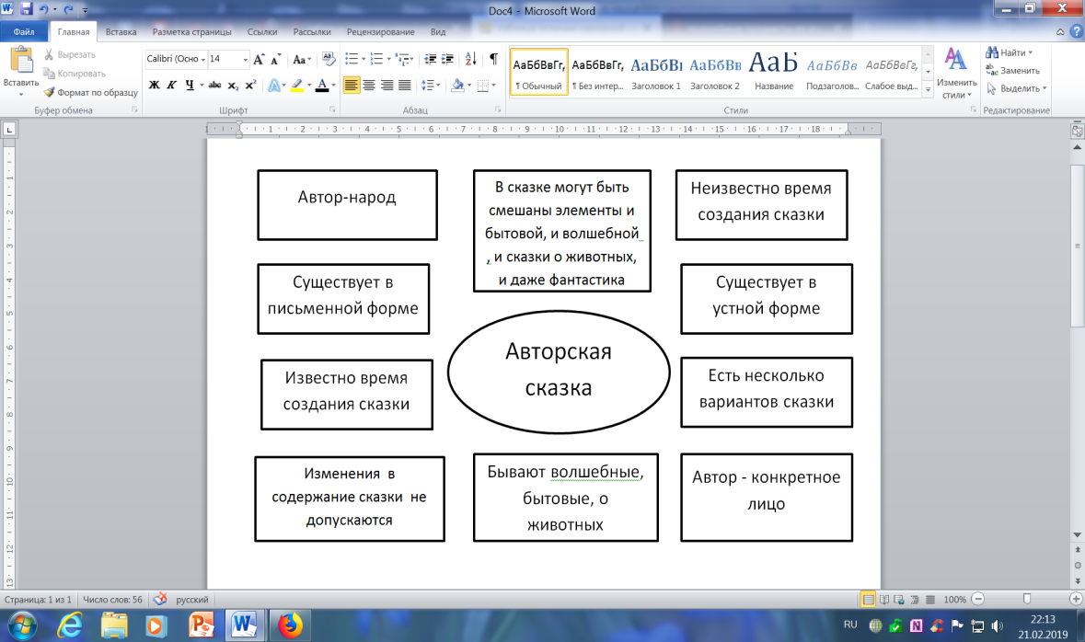  -Учащиеся читают факты о деятельности В.И. Даля но так, чтобы они не повторялись, то есть выполняют отбор информации о биографии писателя.  -Выбирают и оценивают новость
 | Физминута.  Цель: снятие напряжения, сохранение здоровья учащихся. | Все поднялись с места дружно!  По снежку слепить вам нужно!  Бросьте влево, бросьте вправо!  Увернитесь от расправы!  Запусти назад снежок!  А теперь садись, дружок! | Дети выполняют упражнения в соответствии с условием физминутки. | Регулятивные:саморегуляция по выполнению упражнений
3. | Постановка цели и задач урока. Мотивация учебной деятельности учащихся.  Цель:  Определение темы и задач урока.  Корректировка темы и целей учебного занятия.  Готовность мышления и осознания потребности к построению нового способа действий | Так, «повторялочка» закончилась, давайте определим тему урока:  -На какие две группы я разбила сказки?  1. «Девочка Снегурочка»  « Мороз Иванович» « Сказка про храброго зайца — длинные уши, косые глаза, короткий хвост»  « Сказка о серебряном соколе»  2. «Снегурочка»  «Морозко»  «Заяц-хваста  «Финист–ясный сокол»  -Кто попытается назвать тему урока?  Тема урока: сравнение авторской сказки с народной.  Задачи: Найти общее и различие между авторской и народной сказками. Повторить особенности народной сказки. Найти в авторской сказке моменты , которые подтверждают схожесть с народной. | Находят условие разбиения сказок на группы, называют учебные задачи, которые поставят перед собой, узнают о задании на урок. | Регулятивные: целеполагание;  коммуникативные: постановка вопросов; умение работать в коллективе , умение сотрудничать с участниками образовательного процесса, умение вести диалог;  познавательные:  самостоятельное выделение- формулирование познавательной цели и задач.
4. | Работа над темой урока.  Построение проекта выхода из затруднения  Цель:  Определить характерные признаки народной сказки.  Первичное усвоение нового материала  Осуществление промежуточного контроля и корректировка действий учащихся | -Повторение о признаках народной сказки пройдет в виде «Плюс-минус». Если это признак народной сказки, то вы рядом с высказыванием ставите плюс, если не относится к народной сказке-ставите минус.  ПЛЮС МИНУС  Присказка  Зачин  Народные сказки бывают только волшебные.  Завязка событий, развитие сюжета, кульминация, развязка сюжета.  Есть автор  Концовка  Народная сказка любит число «3»  Устойчивые выражения  Известно время создания сказки  Существует в устной форме  +,+,-,+,-,+,+,+,-, +  ВЗАИМОПРОВЕРКА  -Оцените работу соседа. Кто похвалил товарища? ( взаимопроверка)  -Давайте вспомним по картинному плану содержание народной сказки.  -И приступим к выполнению основной задачи, сравним структуру сказки .  1.-Есть ли присказка? Зачин? ( прочитайте) Какой момент можно считать завязкой сюжета? ( дедушка и бабушка решили слепить себе девочку)  2.-После завязки идёт развитие сюжета: какой момент развивает события? ( Жучка не уберегла курочек). Какой момент можно назвать кульминационным?( Снегурочка в страхе залезает на дерево) Что продолжает сюжет? Какая концовка?  3.-Сказка любит число 3.  4.-Устойчивые выражения  5.-Кто знает время создания сказки «Девочка Снегурочка»? ( 1861 год)  -Сколько было лет Далю, когда он её написал?  - Вот мы и доказали схожесть народной и авторской сказки. А чем они отличаются?  -А почему Даль сочинил вот такую концовку?  -Опишите конец народной сказки, используя словарь настроений. А авторской? | Включаются в учебную деятельность: вспоминают особенности народной сказки, осуществляют выбор, проверяют работу товарища по образцу на слайде.  Учащиеся работают над выборочным чтением по заданию, отвечают на поставленные вопросы, подтверждают особенности народной сказки фактами из авторской.  Дети делают вывод о том, что автору было жаль свою героиню.  Учащиеся подбирают выражения для сравнения концовок двух сказок. | Регулятивные: контроль, коррекция и осознание того, что уже усвоено и что ещё подлежит усвоению; самостоятельно находить несколько вариантов решения учебной задачи, представленной на наглядно-образном уровне;  Коммуникативные: управление поведением партнёра – контроль, коррекция, оценка действий партнёра;  Познавательные :  - понимать знаки, символы, приведённые в учебнике, анализировать объекты с выделением существенных признаков и делать обобщения;  Личностные: самоопределение.
5. | Итог. Рефлексия учебных знаний.  Цель:  - Оценить результаты собственной деятельности;  - Осознание метода построения границ применения нового знания.  - Подвести итог изученному материалу. | Итог: чему научились на уроке?  -Сегодня мы научились сравнивать авторскую и народную сказки  - узнали много интересного из биографии В.И. Даля  - закрепили знания о признаках авторской и народной сказок  Рефлексия  -Оцените своё понимание темы урока - если вы научились сравнивать, то распустите свою ладошку как снежинку, если у вас есть ещё затруднения-то сожмите комочек снега  - Кого мы можем похвалить за участие в уроке, кто был моим хорошим помощником?  -Всем спасибо , я очень вами довольна. | Осуществляют самооценку собственной учебной деятельности, соотносят цель и результаты, степень их соответствия. | Коммуникативные: умение с достаточной полнотой и точностью выражать свои мысли;  Познавательные: рефлексия; формулируют конечный результат своей работы на уроке, называют основные позиции нового материала и как они их усвоили (что получилось, что не получилось и почему)  Личностные: смыслообразование.  .
6. | Домашнее задание | Стать соавтором сказки В.И. Даля( вставить свой кусочек в содержание сказки)

